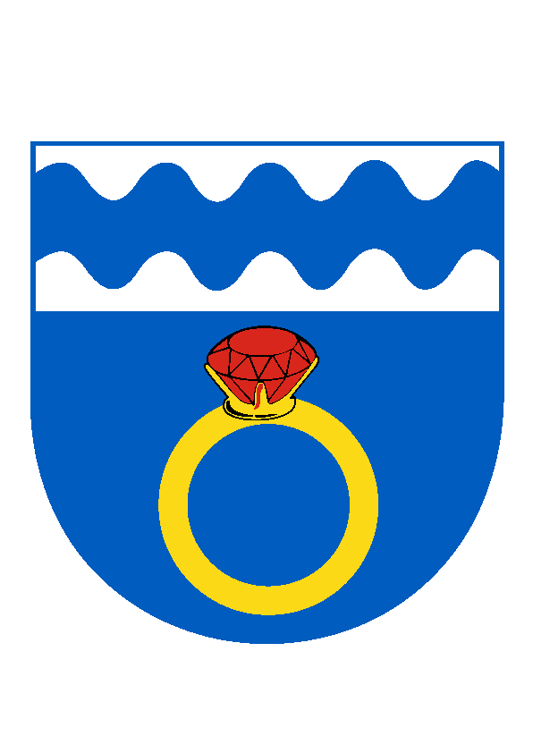
O b e c O T M A R O V
Otmarov 56, 664 57 p. Měnín, okres Brno-venkov
tel./fax 547229360, tel. 721229623, e-mail: otmarov.obec@seznam.cz
IČO: 00488259, bank. spojení KB Brno-venkov 12327641/0100

Obec Otmarov zveřejňuje v souladu s ustanovením §§ 39-41 zákona č. 128/2000 Sb., o obcích (obecní zřízení), ve znění pozdějších předpisů,

ZÁMĚR
o pronájmu části nebytových prostor v budově požární zbrojnice č.p. 24

Zastupitelstvo obce Otmarov nabízí k pronájmu část nebytových prostor v majetku obce Otmarov v budově požární zbrojnice č.p. 24 v Otmarově , k. ú. Otmarov. Jedná se o prostory zasedací místnosti, kuchyňky, sociálního zařízení a chodby. Celková plocha 63 m2.

Obec Otmarov jako výlučný vlastník budovy č.p. 24

NABÍZÍ PRONÁJEM

ČÁSTI NEBYTOVÝCH PROSTOR

za účelem provozování pohostinské služby, cena pronájmu je minimálně 100 Kč/m2/rok + energie.
Pro bližší informace je možno se obrátit na kancelář OÚ Otmarov v době úředních hodin.
Zájemci o výše uvedený pronájem se mohou písemně přihlásit na OÚ Otmarov a to nejpozději do 22.6.2020 do 17.00 hod. Vybrána bude nejvyšší cenová nabídka.

……………………………………………………………
Václav Gregorovič

Vyvěšeno dne (i elektronicky): 1.6.2020
Sňato dne (i elektronicky):

